Тема: «Слова-предметы, отвечающие на вопросы КОМУ? ЧЕМУ?»
Обычно употребляется со словами нравиться, отдать, подарить, холодно, скучно, хорошо, плохо, можно, нужно и т.д.
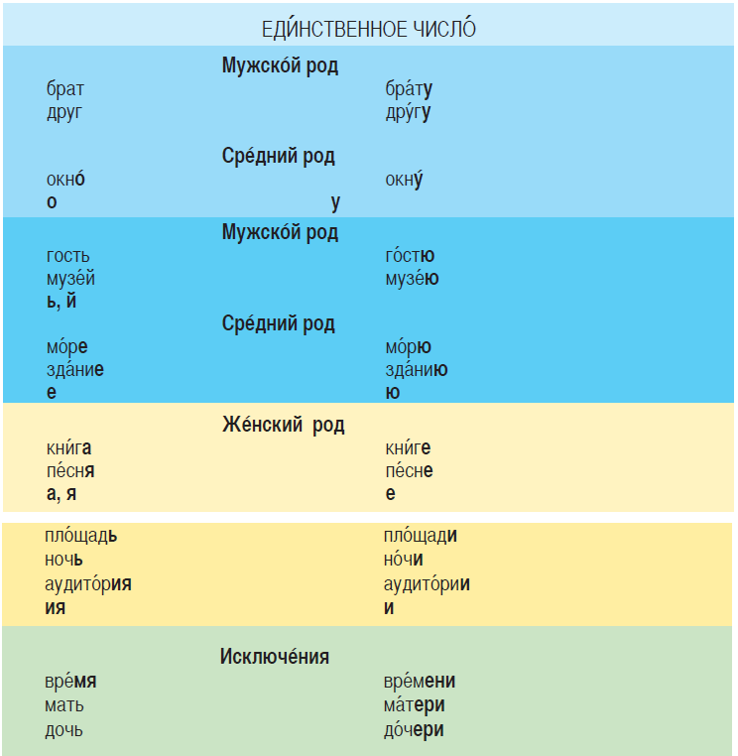

Задание 1. Ответьте на вопросы. Используйте слова в скобках в правильной форме.

Образец:
Кому Анна купила подарок? (мать, брат)
Анна купила подарок матери и брату.

Кому вы показывали фотографии? | (сестра, друг) | Мы показывали фотографии ...
Кому Олег звонил в Москву? | (учитель, подруга)
Кому Марина пишет письмо? | (дочь, тётя)
Кому нравится рок-музыка? | (ученик, учительница)

Задание 2. Раскройте скобки.

Образец:
(Спортсмен) нужно много тренироваться.
Спортсмену нужно много тренироваться.

- (Кошка) очень хотелось есть.
- (Ребёнок) нельзя гулять ночью одному.
- (Зритель) не понравился концерт.
- (Борис) стало плохо.
- (Алина) было скучно на выставке.
- (Клара) было весело на вечеринке.
- (Турист) было жарко в такси.
- (Учитель) понравился ответ ученика.
- (Мама) подарили конфеты и цветы.
- (Таня) надо купить билет на самолёт.

